ÇANKAYA İŞ SAĞLIĞI VE GÜVENLİĞİ MERKEZİ
Adres: Gazi Mah. Silahtar Cad. No:134 Yenimahalle/ANKARA Tel: (+90) 312 211 16 80 (pbx) Faks: (+90) 312 211 16 83 www.www.cankayasaglik.com.tr

İŞBAŞI İSG KONUŞMALARI
(TOOLBOX TALKS)
No: 368 Sayfa No: 1/2

GENEL KAYNAK ve KESME GEREKLİLİKLERİ

Mümkünse ısıtma, kesme veya kaynak öncesinde nesneleri güvenli bir yere taşıyın. Kaynak işinin yapılacağı yerden tüm yangın tehlikelerini uzaklaştırın veya etkin bir şekilde gözden geçirin.
Hortumların, kabloların ve diğer ekipmanların geçitlerini, merdivenlerini ve basamaklarını temiz tutun.
Yanıcı içerebilecek herhangi bir çelik tamburu veya kabı, buhar çıkarılıp, test edilinceye kadar kesmeyin veya kaynak yapmayın. Su ile yıkamak yeterli değildir.
Herhangi bir boru veya kabın iç yüzeyine ısı uygulamayın;
- Basınç artışını önlemek için havalandırılmadıkça
- Gazlar ve oksijen içeriği için yeterince test yapılmadıkça

Gerekli olduğunda, düşen kıvılcım ve cürufu yakalamak için cam elyaf battaniye veya yangın geciktirici branda kullanın. Her zaman uygun tipte yangın söndürücü bulundurun.
Yeterli genel havalandırma olduğundan emin olun.
Kaynak dumanlarının ve gazlarının birikebileceği yerde kirleticileri uzaklaştırmak için lokal egzos havalandırma kullanın.
Havalandırmanın yetersiz olduğu yerlerde, gazlar birikebilir ve havanın yerini alabilir, yetersiz oksijen ortamına sebep olur. Kaynak sırasında inert gazlar kullanılıyor ise uygun havalandırma gereklidir.
Kaynak veya yakma operasyonları yapan tüm işçiler aşağıdakileri kullanmalıdır:
- Tercihen pamuk veya yünden yapılmış alev geciktirici iş kıyafetleri
- Deri uzun tip eldivenler ve kol koruyucular
- Ağır iş için deriden veya diğer uygun malzemeden yapılmış önlük
- Yontma ve taşlama yaparken de dahil olmak üzere, zararlı radyasyon ve erimiş metal partiküllerine karşı korumak için yüz koruyucular ve güvenlik gözlüğü
- Deri veya başka aynı şekilde sert malzemeden yapılmış dayanıklı güvenlik ayakkabısı

Diğer çalışanların yanmasını önlemek için mümkünse kısa bir süre önce kaynak veya kesme yapılmış işler ‘SICAK’ olarak işaretlenmeli.
Tank, kap veya herhangi başka bir kapalı alana girmeden önce kapalı alan giriş prosedürlerini takip edin.

ÇANKAYA İŞ SAĞLIĞI VE GÜVENLİĞİ MERKEZİ
Adres: Gazi Mah. Silahtar Cad. No:134 Yenimahalle/ANKARA Tel: (+90) 312 211 16 80 (pbx) Faks: (+90) 312 211 16 83 www.www.cankayasaglik.com.tr

İŞBAŞI İSG KONUŞMALARI
(TOOLBOX TALKS)
No: 368 Sayfa No: 2/2

Hiçbir zaman gaz tüpünü kapalı alan içerisine almayın. (Solunum aparatına ait basınçlı hava tüpleri hariç)
Yük taşıyıcı halat ve kabloları kaynak operasyonunun etkilerinden koruyun.

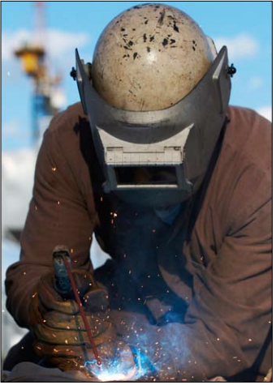

Yararlanılan Kaynak:
WorksafeBC Toolbox Talks
General Welding and Cutting Requirements
http://www2.worksafebc.com/i/construction/Toolbox/pdfs/TG07-51_welding_and_cutting_requirements.pdf

